 | 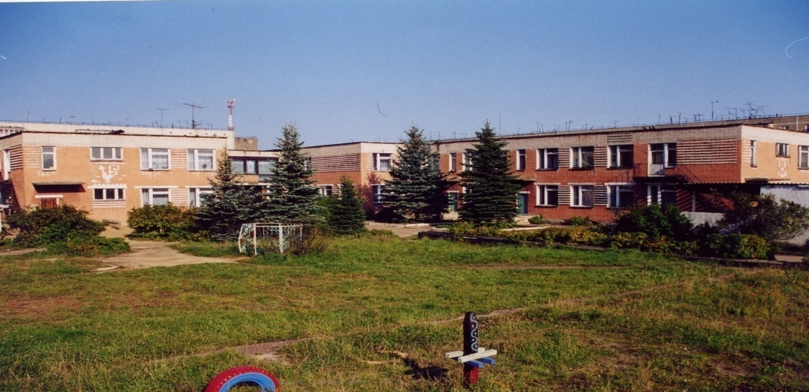 | 
Муниципальное дошкольное образовательное учреждение
детский сад №117 «Электроник» комбинированного вида
городского округа город Буй

Конспект индивидуального занятия
по формированию звукопроизношения

Тема:
Автоматизация звука «Ш»

Подготовила и провела
учитель - логопед
Василькова Светлана Евгеньевна.

2022 год

Технологическая карта индивидуального занятия по формированию звукопроизношения в старшей группе компенсирующей направленности для детей с тяжелыми нарушениями речи
«Автоматизация звука [Ш]»
Старшая группа
Василькова Светлана Евгеньевна (учитель-логопед)
Цель:
Автоматизация звука [Ш] в начале слова.
Программные задачи:
Образовательные:
Закрепить правильное выполнение артикуляционных упражнений.
Учить произносить звук [Ш] в слогах и начале слова.
Упражнять в согласовании имен существительных с числительными.
Упражнять в умении делить слова на слоги.
Развивающие:
Развивать подвижность и координированность движений артикуляционного аппарата.
Развивать фонематический слух.
Развивать слуховое внимание, логическое мышление.
Коррекционные:
Способствовать повышению тонуса мышц лица.
Продолжать формировать навыки правильного речевого дыхания.
Совершенствовать мелкую моторику рук.
Воспитательные:
Воспитывать интерес к собственной речи и речи окружающих
Оборудование
- Незнайка. Предметные картинки со звуком [ш] в начале слова. Альбом по автоматизации звуков. Бродилка с Незнайкой. Кубик с цифрами. Слоговой поезд с кармашками.

Части НОД | Деятельность педагога  (подробно прописываются методы и приемы по организации образовательной деятельности (например: задает вопросы к детям; организует показ способов действий; демонстрирует образец; читает детям; осуществляет совместные игровые действия и т.п.) | Деятельность детей  (прописывает деятельность детей по осуществлению образовательной деятельности (например: отбирают необходимый материал из предложенного; высказывают свои предположения; определяют последовательность выполнения задания и т.п.)
- Создание образовательной ситуации | Логопед: Никита, посмотри, кто к нам сегодня к нам в гости?  Незнайка просит научить его произносить правильно звук [Ш]. | Отвечает
- Мотивация детей  на предстоящую деятельность | Поможем?  Как ты думаешь, для того, чтобы правильно произносить звук [Ш], что надо сделать сначала?  Предлагаю сделать артикуляционную гимнастику. | Соглашается  Отвечает  Проходит к столу с зеркалом.
- Артикуляционная гимнастика | Показываю картинки с артикуляционной гимнастикой:  Забор», «Окно», «Хоботок», «Лопата», «Лопата копает», «Вкусное варенье», «Чашечка», «Тёплый ветерок» | Выполняет
- Звуковая дорожка | Молодец, Незнайку мы научили делать артикуляционную гимнастику.  А теперь, мы нашу змейку проведём по дорожке, чтобы она спряталась под камушек. | Выполняет
- Автоматизация звука в слогах | Молодец!  А теперь, давай покажем Незнайке, как наша змейка может произносить разные гласные звуки (Змейка шипит А говорит: ШШШША, змейка шипит О говорит: ШШШШО, змейка шипит У говорит: ШШШУ)  Молодец!  А теперь проведи указательными пальцами сразу обеих рук по линиям, проговаривая отрывисто слоги: ша, шо, шу.  Молодец!  А теперь повтори за змейкой: ша-ша-шо, шу-шу-ши, ши-ши-ше | Выполняет стоя, показывая гласные звуки жестами.  Выполняет, сидя за столом.  Повторяет слоги
- Автоматизация звука в словах | Молодец!  Чтобы Незнайка не заблудился и дошёл до нашего детского сада, мы ему поможем.  Кубик бросаем, слова называем.  Шуба, шапка, шов, шина, шаг, шипы, шах, шахматы, шахта, шок.  Молодец!  А теперь, давай посчитаем шубы (одна шуба, две шубы...), шапки, швы, шаги.  Назови картинки: шипы, шах, шахта, шахматы, шапка, шуба, шов, шаг, шина.  Посмотри, у нас есть паровозик. У паровозика есть вагончики. На каждом вагончике цифра.  Давай разделим каждое слово на части и «поселим» в соответствующий вагончик. | Бросает кубик и повторяет слово столько раз, сколько выпало на кубике, выкладывая камешки на картинку, а потом убираем.  Считает  Называет  Прохлопывает каждое слово и картинки раскладывает по вагончикам.
- Подведение итогов, деятельности.  Педагогическая оценка результатов деятельности детей | Молодец! Со всеми заданиями мы справились.  И Незнайку научили правильно поизносить звук [Ш], особенно в словах.  Давай напомним Незнайке, что мы сегодня с тобой делали. | Говорит, чем занимались на занятии.

